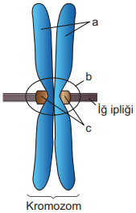  Soru 1  Yukarıda şematize edilen kromozom yapısı incelendiğinde a, b ve c için aşağıdakilerden hangisi yanlış olur?  A) Hücrede kromozom sayısı kadar b bulunur.  B) a kardeş kromatitler olup genetik yapıları aynıdır.  C) b sentromer bölgesi olup sadece hayvansal hücrelerde bulunur.  D) c kromatitlerin iğ ipliğine tutunmasını sağlayan kinetokordur.  E) Hücrede kromozom sayısının iki katı kadar a bulunur.  Soru 2  Canlılar mitoz hücre bölünmesi ile;  I. çoğalma,  II. büyüme-gelişme,  III. kalıtsal çeşitlilik  verilenlerden hangilerini gerçekleştirebilir?  A) Yalnız I  B) Yalnız II  C) Yalnız III  D) I ve II  E) I, II ve III  Soru 3  Bazı bitkilerde yan dalların uçları bitkiden ayrılmadan toprakla örtülüp gelişmeye bırakılabilir. Bu durumda toprağın altında kalan dallar yeni kökler oluşturarak gelişmeye başlar. Yan dalların gelişimi yeterli düzeye ulaştığında ana bitkiden kesilerek ayrılma gerçekleşir.  Üreme şekli yukarıdaki gibi olan vejetatif yöntem seçeneklerin hangisindeki ile adlandırılır?  A) Aşılama  B) Daldırma  C) Çelikleme  D) Rizomla çoğalma  E) Sürünücü gövdeyle çoğalma  Soru 4  Vejetatif üreme, tarımsal değeri olan bitkilerin kısa sürede ve mevcut genetik özelliklerini bozmadan üretilmesi açısından son derece önemlidir.  Buna göre  I. Çelikleme yöntemi ile yeni bir asma bitkisi elde edilmesi  II. Ayva çekirdeğinden yeni bir ayva bitkisi elde edilmesi  III. Daldırma yöntemi ile yeni bir ahududu bitkisinin elde edilmesi  IV. Yer elmasının depo organı olan yumru gövdesinden yer elması bitkisinin elde edilmesi  yukarıda verilenlerden hangileri vejetatif üremeye uygun bir yöntem değildir?  A) Yalnız I  B) Yalnız II  C) II ve III  D) II ve IV  E) I, II ve IV  Soru 5  Mitoz geçirmekte olan bir hücrenin metafazında 24 kromozom sayıldığına göre anafazda bir kutba çekilen kromatit sayısı kaçtır?  A) 6  B) 12  C) 24  D) 48  E) 72  Soru 6  Bir araştırmacı çimlenmiş soğan kökünden elde ettiği kesiti aseto - karmin çözeltisi ile boyamış ve hazırlanan preparatı mikroskop altında incelemeye başlamıştır.  Buna göre bu araştırmacı ikili şekilde verilen aşağıdaki evrelerden hangisinde birbirinin tersi olan olayları gözlemler? (Aseto - karmin, kromatit ve kromozomları boyar.)  A) Profaz - Metafaz  B) Metafaz - Anafaz  C) Profaz - Telofaz  D) Telofaz - Metafaz  E) Anafaz - Telofaz  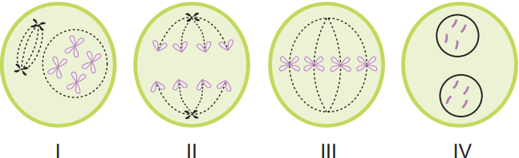Soru 7  Mitoz bölünme sırasındaki mikroskop görünümleri şematize edildiği gibi olan hücre için bu evrelerin gerçekleşme sırası aşağıdakilerden hangisinde belirtilmiştir?  A) I - II - III - IV  B) I - III - II - IV  C) III - I - II - IV  D) IV - II - III - I  E) IV - III - II - I  Soru 8  Mayoz sırasında gerçekleşen  I. Krossing over  II. Tetrat oluşumu  III. Kromatit ayrılması  IV. Homolog kromozomların ratgele ayrılması  olaylarından hangileri metafaz I evresinden önce gerçekleşir?  A) I ve II  B) I, II ve III  C) III ve IV  D) I, II ve IV  E) I, II, II ve IV  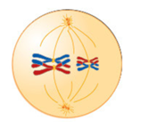  Soru 9  Yukarıda mayoz geçirmekte olan 2n=4 kromozomlu bir hücre şekli verilmiştir.  I. Eşlenmiş homolog kromozomlar bir araya gelerek tetrat oluşturur.  II. Kromozomlar hücrenin ekvator düzleminde yan yana dizilir.  III. Homolog kromozomun kardeş olmayan kromatitleri arasında parça değişimi olur.  IV. Çekirdekçik kaybolur ve çekirdek zarı parçalanır.  Numaralarla verilen olaylardan hangileri şekilde verilen evrenin bir önceki evresinde gerçekleşen olaylardır?  A) I ve II  B) I, II ve III  C) II, III ve IV  D) I, III ve IV  E) I, II, III ve IV  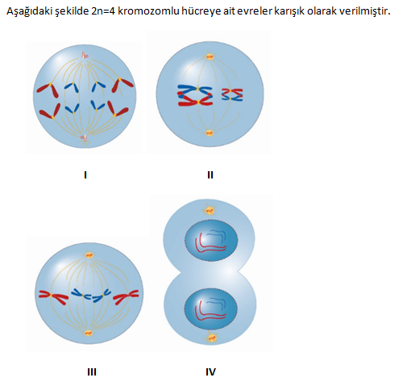Soru 10  Bu evrelerden hangisi mitoz sırasında gözlenemez?  A) Yalnız I  B) Yalnız II  C) Yalnız IV  D) I, II ve IV  E) II ve III  Soru 11  Bitki ve hayvan hücrelerinin mitoz bölünmesi;  I. DNA’nın replikasyon şekli,  II. iğ ipliklerinin oluşum şekli,  III. sitoplazmanın bölünme şekli  verilenlerin hangilerinden dolayı farklılık göstermez?  A) Yalnız I  B) Yalnız II  C) Yalnız III  D) I ve II  E) II ve III  Soru 12  Mitoz bölünme sonucu meydana gelen aynı canlıya ait iki hücrede  I. Çekirdekte bulunan DNA miktarı  II. Kromozom sayısı  III. Organel sayısı  IV. Sitoplazma miktarı  verilenlerden hangileri kesin olarak aynıdır?  A) Yalnız I  B) I ve II  C) I, II ve III  D) II, III ve IV  E) I, II, III ve IV | 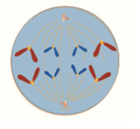  Soru 13  2n=4 kromozomlu bir hücrede gerçekleşen mitoz evresi şekilde verilmiştir.  Buna göre;  I. İğ iplikleri kaybolur.  II. Kardeş kromatitler birbirinden ayrılır.  III.Kromozomlar incelip uzayarak kromatin halini alır.  IV. Kromozomlar hücrenin ekvator düzleminde tek sıra halinde dizilir.  olaylarından hangileri mitozun bir sonraki evresinde gerçekleşir?  A) I ve II  B) I ve III  C) II, III ve IV  D) I, III ve IV  E) I, II, III ve IV  Soru 14  Hücre bölünmesi sırasında karyokinezin görüldüğü ama sitokinezin gerçekleşmediği gözlenmiş ise, oluşacak yeni hücrelerle ilgili aşağıdakilerden hangisi doğru olur?  A) Bölünme sonrası çok çekirdekli hücre oluşur.  B) Her biri tek çekirdekli az miktarda sitoplazma içeren hücreler oluşur.  C) Sitoplazma miktarı ve çekirdek sayıları farklı olan çok sayıda hücre oluşur.  D) Oluşacak hücrelerin yarısı çekirdekli yarısı çekirdeksiz olur.  E) Oluşacak hücrelerin hiçbirinde çekirdek bulunmaz.  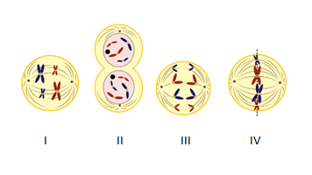Soru 15  Yukarıdaki şekilde mitoza ait evreler karışık olarak verilmiştir.  Bu evrelerin gerçekleşme sırası aşağıdaki seçeneklerden hangisinde doğru olarak verilmiştir?  A) I, II, IV ve III  B) I, IV, III ve II  C) II, IV,III ve I  D) III, II, I ve IV  E) IV, III, II ve I  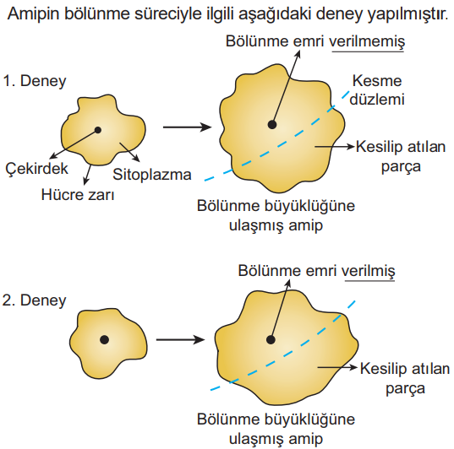Soru 16  1. deney sonrasında hücrenin bölünmediği, 2. deney sonrasında ise hücrenin bölündüğü gözlendiğine göre, hücre bölünmesi için gerekli olan unsur aşağıdakilerden hangisidir?  A) Sitoplazmanın hacimsel genişlemesi  B) Hücre zarının yüzeysel artışı  C) Çekirdeğin bölünme emrini vermesi  D) Çekirdeğin sitoplazma üzerindeki etkisini yitirmesi  E) Hücredeki hacim/yüzey oranının bozulması  Soru 17  Mitoz sayesinde,  I. Kromozom sayısı yarıya düşmüş hücrelerin oluşması  II. Genetik özelliklerin değişmeden yavru hücrelere aktarılması  III. Eşeysiz üreyen canlılarda birey sayısının artması  verilenlerden hangileri sağlanır?  A) Yalnız I  B) Yalnız III  C) I ve II  D) I ve III  E) II ve III  Soru 18  2n = 2 kromozomlu bir hücre için aşağıda verilen evrelerden hangisi mitoz bölünmenin metafazını ifade eder?  A) 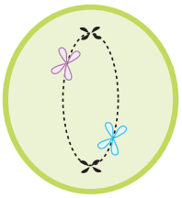  B)   C) 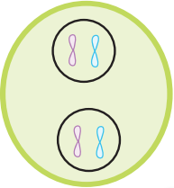  D) 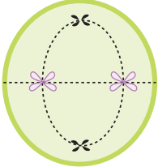  E) 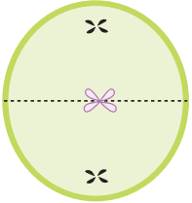  Soru 19  Kanserin tedavi edilmesinde;  I. radyoterapi yöntemiyle yüksek enerjili ışınlar verilmesi,  II. kemoterapi yöntemiyle ilaç uygulanması,  III. iyi huylu tümörlerin ameliyatla alınması  yöntemlerinden hangileri kullanılır?  A) Yalnız I  B) I ve II  C) I ve III  D) II ve III  E) I, II ve III  Soru 20  Mitoz ile ilgili aşağıda verilenlerden hangisi yanlıştır?  A) Mitoz bölünme sonucu oluşan yavru hücrelerin kromozom sayısı ana hücre ile aynıdır.  B) Mitoz bölünme tek hücreli canlılarda sayı artışı ve üremeyi sağlar.  C) Yüksek yapılı canlılarda büyüme, gelişme ve onarım mitoz bölünme ile gerçekleşir.  D) Mitoz bölünme bitki ve hayvan hücrelerinin tümünde gözlenir.  E) Mitoz bölünme ile oluşan bireylerde kalıtsal çeşitlilik ancak mutasyon sonucu ortaya çıkabilir.  Soru 21  İnsan vücudunda bulunan hücrelerin bölünme hızı farklılık gösterir. Bazı hücreler sürekli bölünürken bazı özelleşmiş hücreler bölünme yeteneğini kaybetmiştir.  Buna göre  I. Gözde retina hücresi  II. Karaciğer hücresi  III. Bağırsak epitel hücresi  IV. Olgun alyuvar hücresi  yukarıda verilen hücrelerden hangileri bölünemez?  A) Yalnız I  B) I ve II  C) I ve IV  D) II ve III  E) II, III ve IV  Soru 22  Aşağıda verilenlerden hangisi hücre döngüsünün interfaz evresinde meydana gelmez?  A) Organellerin sayıca çoğalması  B) Hücre solunumu  C) İğ ipliklerinin kromozomlara bağlanması  D) DNA ‘nın eşlenmesi  E) Protein sentezi  Soru 23  Aşağıda verilen canlılardan hangisinde rejenerasyonla çoğalma gözlenir?  A) Uğur böceği  B) Kertenkele  C) Planarya  D) Ahtapot  E) Ağaç kurbağası  Soru 24  Canlılarda gerçekleşen mayoz hücre bölünmesinde genetik çeşitliliği artıran olaylar aşağıdakilerden hangisinde birlikte doğru olarak verilmiştir?  A) Mayoz I’de homolog kromozomların rastgele ayrılması – İnterfazda DNA’nın kendini eşlemesi  B) Mayoz I’de kromozomlar arasında parça değişimi – Mayoz I’de homolog kromozomların rastgele ayrılması  C) İnterfazda DNA’nın kendini eşlemesi - Mayoz I’de kromozomlar arasında parça değişimi  D) Döllenmeye katılan gametlerin rastgele birleşmesi – Bölünme sırasında iğ ipliklerinin oluşması  E) Mayoz I’de homolog kromozomların rastgele ayrılması – Kromozomların ekvatoral düzlemde dizilmesi  Soru 25  Farklı canlıların üremesi ile ilgili;  I. erkek arılarda sperm oluşması,  II. fasülye tohumunun çimlenmesi,  III. dişi farede yumurta oluşumu  olaylarından hangilerinde krossing over meydana gelir?  A) Yalnız I  B) Yalnız II  C) Yalnız III  D) I ve II  E) I ve III  CEVAPLAR: 1-C 2-D 3-B 4-B 5-C 6-C 7-B 8-A 9-D 10-B 11-A 12-B 13-B 14-A 15-B 16-C 17-E 18-D 19-E 20-D 21-C 22-C 23-C 24-B 25-C

BAŞARILAR
Biyoloji Öğretmeni
…………………………….

